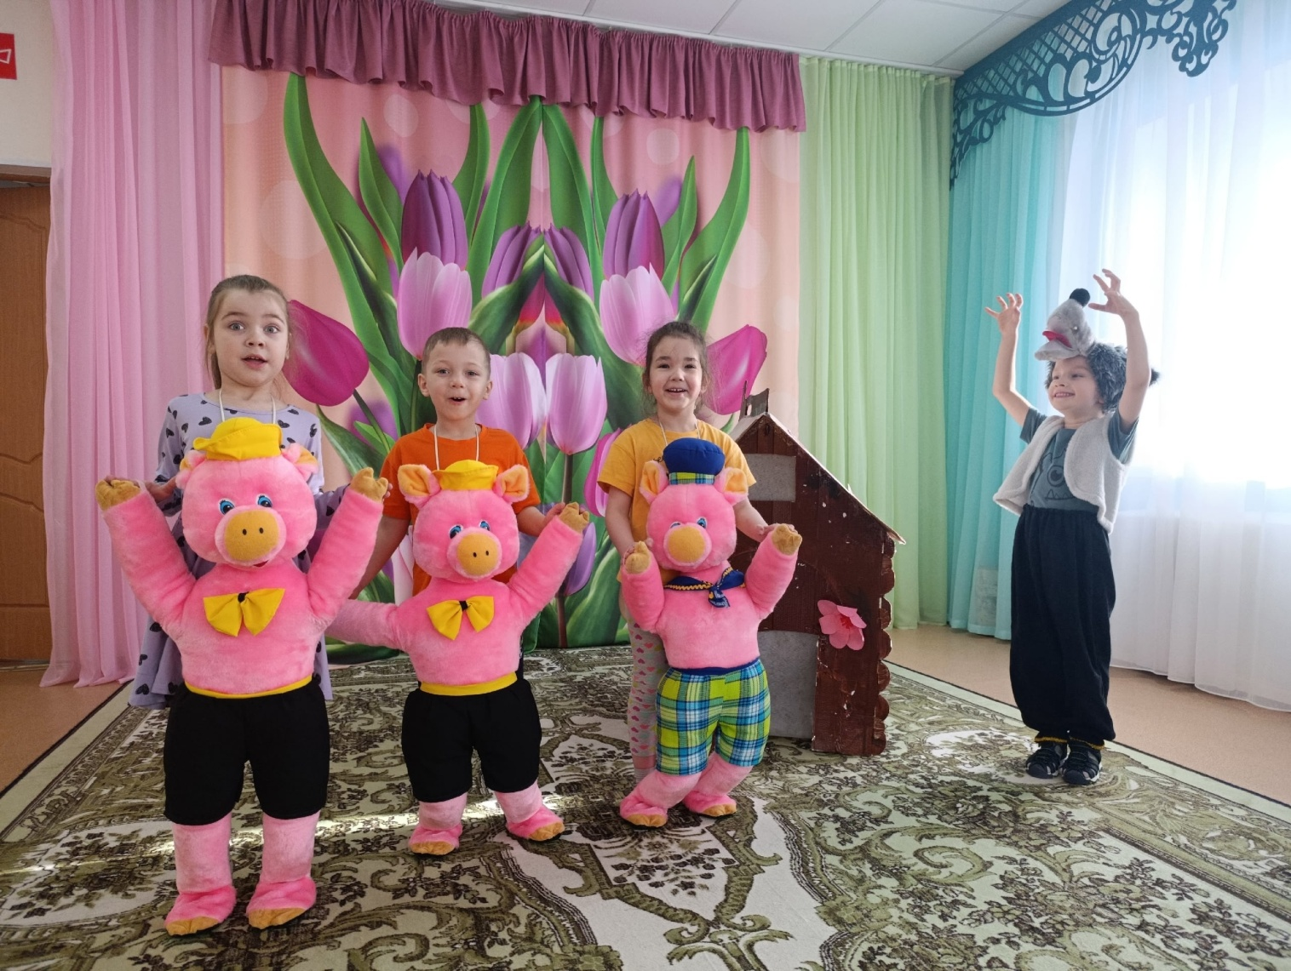
Весь мир - театр, а наши дети в нём - главные звёзды!
В нашем детском саду прошёл удивительный День театра. Это был настоящий праздник творчества, фантазии и перевоплощений.
Наши маленькие артисты оживили страницы любимых сказок. Но самое интересное - ребята не просто играли роли, они стали настоящими создателями спектаклей:
Своими руками мастерили яркие декорации и реквизит.
Пробовали себя в разных жанрах: от классических сценок до кукольных и пальчиковых спектаклей.
Театрализованные игры помогают детям раскрепоститься, развивают речь и учат работать в команде.
Видеть их горящие глаза и искренние эмоции — лучшая награда для педагогов

